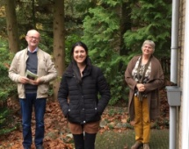 | 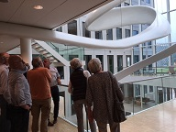 | 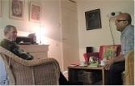 | 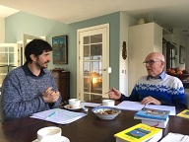 | 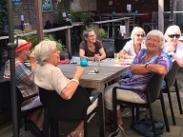

Nieuwsbrief, februari 2021

Beste medewerkers van SamenSpraak,
Maar, gezond zijn we nog, voor zover wij dat hier kunnen beoordelen! De antivirussen doen al hun werk nu er steeds meer Nederlanders gevaccineerd worden. In maart zal een grote groep van onze medewerkers wel zo’n beetje aan de beurt zijn. Er staan dan voor SamenSpraak een paar bijeenkomsten in de planning. Zodra we weer normaal kunnen leven, hoort u van ons.
Nu even een teken van leven. De volgende hoofdstukjes krijgt u aangeboden.

- Hoe doen zij het? Dit is een lukrake verzameling van fragmenten uit evaluaties na een jaar converseren. U zult veel herkennen en misschien zitten er nog tips tussen.
- Een samenvatting van “Hoe ik talent voor het leven kreeg”, een roman van de succes-migrant Rodaan Al Galidi (Irak) door Kees Folkertsma.
- Een samenvatting van Sarah Lanier, Waarom zijn wij anders? Praktische inzichten om andere culturen beter te begrijpen, Ethnos, 2012, door Bert van Dorsten.

- Hoe doen zij het?

Carlo en Martha
We hebben over verschillende thema’s van Martha’s taalcursus gesproken, ook samen gekeken naar de teksten voor haar huiswerk. Veel gesproken over het nieuws en over dagelijkse onderwerpen. Ook gebruik van “gespreks-kaarten” een kaartspel waar op elke kaart een vraag staat waar we allebei op moesten antwoorden. Een leuk en leerzaam spel.

Mariet en Anita
Onze werkwijze: artikelen uit resource( blad WUR), vak gerelateerde onderwerpen, werkomgeving doornemen, privé zaken, krant lezen, kinderboeken, liedjes en versjes!

Fransje en Giulia
Werkwijze: Giulia vertelt over haar week, wat ze heeft te doen, haar weekend, over haar werk en familie. We spraten ook over de maatschappij en soms leest Giulia de krant. Resultaat: Giulia begint met de ouders en de familieleden van haar partner in Nederland te praten, ook met hun Nederlandse vrienden.

Herman en Marcela
Werkten thuis bij Herman, tijdens Corona online (whatsapp)
Werkwijze: De nadruk lag op praten. Aanvankelijk werd een onderwerp vastgesteld en voorbereid uit verschillende bronnen, waaronder: ’Nederland in zicht Kennisgids van de Nederlandse samenleving’.Later ontwikkelde het gesprek zich min of meer vanzelf. Nieuwe woorden werden genoteerd en af en toe herhaald. Indien zich een grammaticaal onderwerp aandiende dan werd dit vaak nader besproken aan de hand van ‘Klare taal’. Incidenteel is gebruik gemaakt van het ‘van Dale pocketwoordenboek; Nederlands als tweede taal’.
Marcela: “Ik was bang voor Nederlands omdat je zoveel fouten maakt, maar ik heb mijn woordenschat nu enorm uitgebreid en heb ook veel meer zelfvertrouwen om Nederlands te praten. Dankzij Herman.

Priscilla en Afnan
Tijdens corona werkten ze een tijd per skype of gingen een uur wandelen.
Werkwijze: Om de beurt vertelden wij hoe onze week geweest was. Daarbij kwamen uiteraard nieuwe woorden, uitspraak en taalconstructies aan de orde. In het begin hebben wij geJipenJanneked. Die verhaaltjes zitten taalkundig bijzonder goed in elkaar en Afnan vond het ook erg prettig om hiermee aan de slag te gaan. Toen we naar buiten gingen heb ik haar de omgeving laten zien en wat over de geschiedenis van Wageningen verteld. Aansluitend zijn we ook naar het museum geweest. De laatste paar keer hebben we luistertoetsen geoefend.
Afnan heeft nu haar inburgeringsexamen gehaald! En ze heeft een nieuwe baan in Groningen.
Tips? Het valt me op – ook bij mijn andere migranten – dat ze weinig buiten de deur komen. Werk, sportschool, Netflix, soms wat hardlopen. Dus het was een goed idee om de omgeving te verkennen waar ze soms al enkele jaren wonen. Goh, is hier een haven? Wat zijn Uiterwaarden? Etc. Ook zal ik proberen om in het begin – afhankelijk natuurlijk van het niveau van de migrant – om wat langzamer te praten.

Will Geenen en Puja
Het was een enerverend jaar met Puja waarin heel veel gebeurde. Puja verhuisde naar Ede tegelijkertijd raakte ze niet "gepland" zwanger maar toch werd de baby met vreugde ontvangen. Ik denk dat Puja door het praten vrijer geworden is om het gesprek aan te gaan met een Nederlander. Ik heb geprobeerd haar voor te bereiden op de gang naar school van haar oudste zoontje en wat ze kunnen verwachten aan ouderparticipatie op de school. We hebben ook in Opmaat gewerkt.

Els en Narges
De contacten vonden bij Els thuis plaats, maar ook tussendoor en vooral ná de lock
down per app. Eind juni is Narges bevallen van een zoon. Tweewekelijkse bezoeken aan
Narges thuis hadden toen uitsluitend een persoonlijk karakter.
De werkwijze was altijd een combinatie van gesprekken (inleidend en afrondend),
schrijf-, lees-, spreek- (riedels) en praktische opdrachten (uitwisseling recepten,
keukenspullen, bereiden van een eenvoudig recept tot tafeldekken, bezoeken aan de
supermarkt en weekmarkt) en uitbreiding van de woordenschat.
- Rodaan Al Galidi (Irak) ontving in 2011 de Literatuurprijs van de Europese Unie. Kort daarna zakte hij voor zijn inburgeringstoets. Hij putte voor het schrijven van zijn roman “Hoe ik talent voor het leven kreeg” uit zijn eigen ervaringen als asielzoeker (sinds 1998) Hij publiceerde vijf romans en werd veel geprezen en bekroond.
De pers waardeerde deze roman als “een grote viering van het schrijven in vrijheid. Het maakt deze bundel schrijnend en ontwapenend tegelijk, omdat Al Galidi ons een spiegel voor houdt.”
Zeven jaar van vlucht uit Irak, honger, verdwalen en angst brengen de hoofdpersoon in Nederland waar hij asiel aanvraagt. Hiermee begint het langste wachten in zijn leven in het asielzoekers-centrum. Een wachtkamer die hij deelt met vijfhonderd andere vluchtelingen. Hij bestudeert het land waar hij misschien ooit deel van uit mag maken. Maar hij blijft buitenstaander ook al woont hij er…
Hij schreef een roman over Nederland vol wetten en regels.
Ik las dit boek met veel interesse en plezier vanwege de regelmatig begrijpelijke misverstanden tussen mensen uit verschillende culturen. Mede omdat ons werk vanuit Samenspraak altijd buitenlanders in samenspraak met Nederlanders betreft, wil ik graag enkele passages uit de roman van Al Galidi noemen. Zij beschrijven misverstanden die ons inzicht geven teneinde van daar uit met meer begrip, beter met hen om te leren gaan.
Het is duidelijk door de hele roman verweven hoe onze geregelde maatschappij voor andere culturen vaak vreemd en onbegrijpelijk is. Waar je vanuit (ook sociale) oplettendheid je afstemt op de ander, is er in onze bureaucratie slechts oplettendheid nodig voor de regels en wetten. Rijd maar eens door de drukke binnenstad van een ontwikkelingsland, dan is het recht van de sterkste (vrachtauto’s en bussen) veel groter dan van diegene die zich daar omheen bewegen, auto’s motoren, fietsen en voetgangers. (in die volgorde dan…) Het is één grote chaos voor ons, maar oplettendheid en afstemming op elkaar maakt het eigenlijk een fraai spel zonder al te veel ongelukken. In Nederland rekenen we op een andere overvloed aan regels, stoplichten, voorsortering, te veel verkeersborden, aanwijzingen en zebrapaden, etceter, . etcetera.
Die afstemming is overal op onze wereldbol een beetje (of véél beetjes) anders. Al Galidi vertelt hoe je Nederland leert kennen als je met de trein reist: Er zijn stilte coupés, (nog niet zo lang geleden) roken en niet-roken coupés, eerste en tweede klas en overal gedragen de mensen zich anders. De rokers maakten makkelijker contact en vroegen beleefd of hij er last van , terwijl zij in een rokers coupé zaten! Wat een beschaafdheid vond hij dat! In de niet rokers coupés zaten mensen ook veel meer te lezen. Ze maakten overal makkelijk contact en stuurden soms een boek toe als zij hoorden dat ik interesse in hun boek had en in een AZC woonde… Tegenwoordig zijn sigaretten en boeken uit de trein verdwenen en zitten mensen veelal te vingeren op hun telefoons, zo schrijft hij. Nederlanders zijn meer op hun hoede wat niet mag dan te letten op wat wél mag. In stiltecoupés kijken ze schichtig naar het raam om te checken in welke coupé ze zitten. Angstig onrustig in plaats van gezellig om een gesprek te beginnen… Mensen op straat groeten zelden en reageren verward of verschrikt als hij wel groet…
Hij voelt zich in het AZC vaak beter op zijn gemak onder gelijken va verschillende culturen, dan in het dorp waar hij boodschappen doet en een buitenstander blijft. Aan de kust op het strand vlak bij het asielzoekerscentrum voelt hij in veiligheid met de rust van de zee. Wanneer hij eens een wandeling maakt over duinpaadjes en per ongeluk langs een huis loopt wordt hij woedend door iemand terecht gewezen, dat hij daar niet mag lopen. Hij beseft zin overtreding niet en deinst verschrikt terug.
Natuurlijk is de taal een onontbeerlijk communicatiemiddel voor de mens. Zeker in een voor hem onbekende, nieuwe omgeving. Natuurlijk moet hij de taal van die omgeving wel kennen of leren verstaan en spreken. Tegelijkertijd leert hij (of zij) dan de gebruiken en gewoonten van dat nieuwe land of die nieuwe omgeving. Langzamerhand door schade en schande leren kennen en begrijpen. Een goed leesbaar handboekje daarbij is 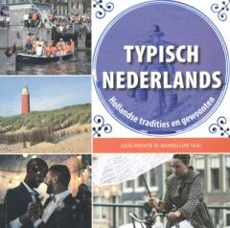 of het wat moeilijker maar leuke boekje 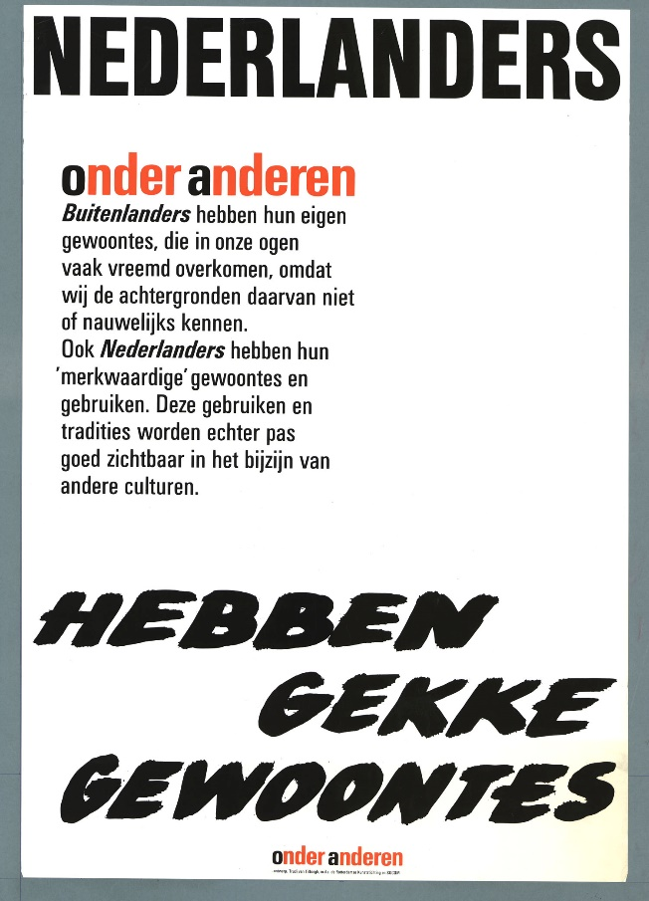
Samen doorlezen met je migrant/leerling heeft grote voordelen en geeft beiden inzicht over gebruiken en gewoonten van hen zelf en de Nederlanders die zij gaan ontmoeten.
Samengevat is de roman van Galidi een fijn boek om óns de anderstalige uit verre landen beter te leren begrijpen en de twee bovengenoemde boekjes om met hem (of haar) door te lezen en hen onze gewoonten of gebruiken beter te leren kennen.
Veel plezier en in afwachting van veiliger, corona-vrije tijden!
Kees Folkertsma

- Sarah Lanier, Waarom zijn wij anders? Praktische inzichten om andere culturen beter te begrijpen, Ethnos, 2012.

Auteur is ervaringsdeskundige. Woonde 11 jaar in Amsterdam, opgegroeid in Israel en veel voor haar werk naar het zuiden van de VS, het Verre Oosten en Afrika. Ze werkt wereldwijd als intercultureel docent en consultant op het gebied van leiderschap en persoonlijke ontwikkeling.
Wat haar opviel was het grote verschil in cultuur tussen noordelijke landen van boven de evenaar en zuidelijke van daaronder. Zij moet om het punt duidelijk te maken wel wat chargeren.
Zuidelijke landen, stelt zij, hebben een ‘warme’ cultuur aangezien daar relaties de basis vormen voor alles, zelfs in de werksfeer. Noord-Europeanen worden beschouwd als ‘koud’, aangezien efficiëntie hun dominante waarde is. Er ligt dus een duidelijke relatie met het klimaat, maar niet altijd. Zo noemt ze Israel, dat de auteur goed kent, als een land met een ‘koude’ cultuur die lijkt op de Europese en dus zeer verschilt met die van haar omringende landen. De immigratie van veel westerse joden zou daaraan ten grondslag kunnen liggen (en misschien ook wel het probleem met de Palestijnen).
Hoe deze manifeste verschillen ontstaan, weet niemand.
Dit is natuurlijk een bekende tegenstelling, maar zij werkt in dit boek die verschillen uit tot op het persoonlijke vlak. Daar wordt zij voor ons interessant.
1e. Warme culturen zijn meer relatiegericht en hoffelijk. De communicatie heeft slechts één doel: een goed gevoel scheppen, zodat de relatie geen schade oploopt. De waarheid is daarbij soms ondergeschikt aan de relatie.
2e. In een koudklimaat-cultuur wordt accurate informatie op prijs gesteld.
3e. Op persoonlijk vlak zijn warmklimaat types voelende persoonlijkheden. Zij waarderen primair sfeer en geborgenheid. Ze willen een vertrouwensband opbouwen wat tijd kost.
Koudklimaat mensen zijn meer denkende persoonlijkheden. Zij waarderen feiten en logica primair.
Deze typologie ontleent ze aan Isabel Briggs-Myers en haar persoonlijkheidstesten.
Beide typen nemen gewoonlijk aan dat de ander eveneens zo denkt of moet denken en dat is de bron van vele vele misverstanden
4e. Verschillende tijdsbeleving: voor het Koudklimaat is tijd een agenda-kwestie. Het Warmklimaat ‘neemt’ de tijd.
5e. Het Noordelijke klimaat is individualistisch en erg gesteld op privacy, het Zuidelijke is op het collectief ingesteld van familie, vrienden, collega’s. Die gemeenschap bepaalt hoe je moet denken en doen. Daarom weten Wageningse studenten uit een zuidelijke-landencultuur maar moeizaam wat ze nu zelf willen of moeten kiezen.
6e. Voedsel is in het noorden meestal een privékwestie, in zuidelijk als iets dat gedeeld moet worden. De gemeenschap vier je vooral aan tafel.
Hoe diplomatiek kun je met de verschillen omgaan? Ze geeft een paar aardige adviezen, ook voor ons van belang (als we die ook al niet zelf hadden ontdekt in onze conversaties).
A. Stel aan personen uit warme culturen geen directe en zakelijke vragen. Dat verontrust hen. Je kunt wel via een omweg erachter komen.
B. Verwacht op je vragen niet direct een eerlijk antwoord. Ze doen alles om aardig voor je te zijn en voorkomend. De waarheid komt later wel. Ze leggen hiermee een basis voor een langdurend contact. Dat kost tijd.
C. Het zijn verschillende manieren leidend naar eenzelfde doel: het streven om een ander beter te leren kennen. Dus er valt van elkaar te leren.
Wat kunnen wij hiermee? Wat vaak de oorzaak is van moeizame integratieprocessen van onze migranten, heeft hier natuurlijk ook mee te maken. Maar treffend vind ik dat haar typologie verder reikt: ook tussen westerlingen/noordelingen onderling speelt hetzelfde, op de arbeidsvloer, in gezinnen, tussen vrienden. Het probleem ligt niet alleen buiten ons, maar speelt ook van binnen.

Dat vind ik een mooie bijdrage voor beter onderling begrip.

Tot na Corona!

Namens ons team,
Eline de Carpentier
Kees Folkertsma

Bert van Dorsten
0613904158

